**Rubriky : Co se stalo?**

**Tip na výlet**

**Křížovka**

**Letem světem (Anglie)**

**Jazykolamy**

**Zajímavosti z domova i ze školy, atd…**

**Redaktoři : Karolína Burešová Nikol Táborská**

**Zdeňka Nováková Tereza Vránová Anna Dušánková Josef Lukášek**

**Žaneta Petrlíková Jitka Štorková Zuzana Semerádová Kateřina Vašková**

**Zuzana Odvárková Nikol Hamáková**

**… na úvod …**

**Únor už končí a zima skoro s ním. A nastane březen, čas bláta a špinavých bot. Než ale tohle období přejde, můžete si zatím přečíst nový díl LEŽÁKOVIN!!!**

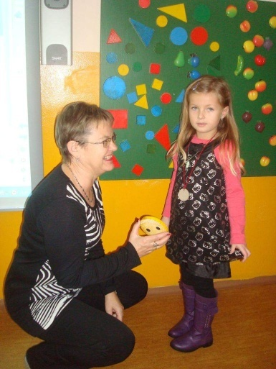**Zápis do prvních tříd 24. 1. 2013**

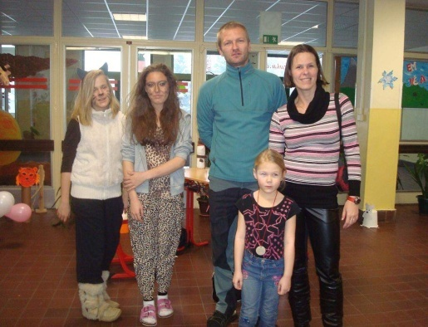

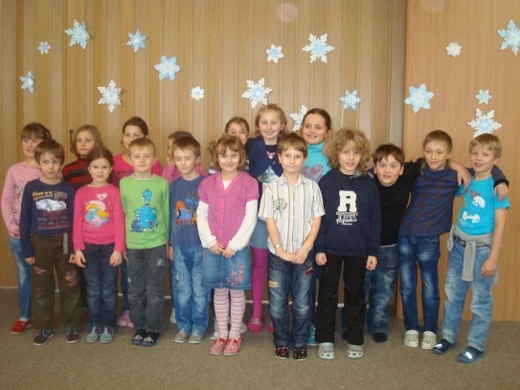 **Recitační soutěž 13. 2. 2013**

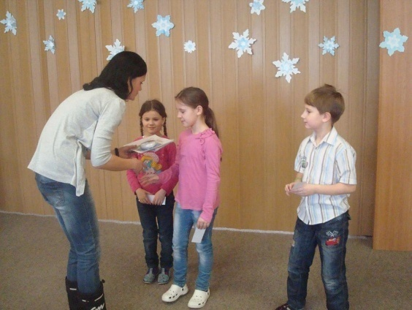

**Lednové nakouknutí**

Milí čtenáři, jelikož jsme začali s naším novým časopisem v únoru, lednové číslo vyjít nemohlo :-(.

Přesto jsme pro vás připravili speciální rubriku“ Lednové nakouknutí“. V lednu se konal zápis budoucích prvňáčků do prvních tříd a v hlineckém MFC vystoupil divadelní kroužek z naší základní školy pod vedením paní učitelky Dany Chaloupkové a Petry Svobodové s představením pod názvem Drak.

A nesmíme zapomenout, že na konci ledna se rozdávalo pololetní vysvědčení. Těm, co si odnesli ze školy dobré známky, gratulujeme! A ostatním přejeme více úspěchů ve druhém pololetí.

Šťastná země Radvánovice

Tento přírodní zábavní dětský areál je plný atrakcí, o kterých se dětem jen snilo! Houpačky, prolézačky, trampolíny, dřevěný hrad, jízda na koních a na elektrovozítkách… V průběhu sezóny jsou navíc tyto stálé atrakce doplněny o originální doprovodný program.

Kromě originálních programů, podpořených množstvím dobrovolných aktivit, nabízejí svým návštěvníkům také:

* 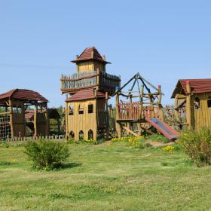Dřevěný hrad
* Houpačky
* Trpasličí vesničku
* Prolézačky
* Pískové rýžoviště s pravými českými granátky
* Vzduchové trampolíny
* Prožitkový Geopark

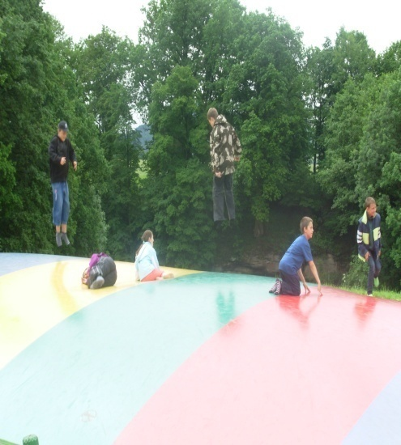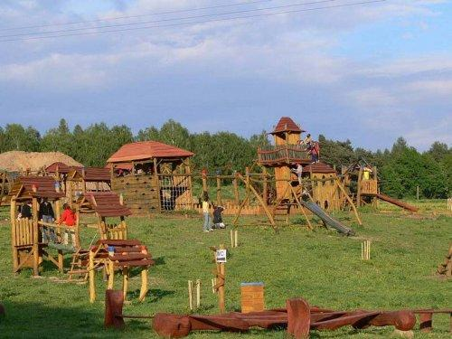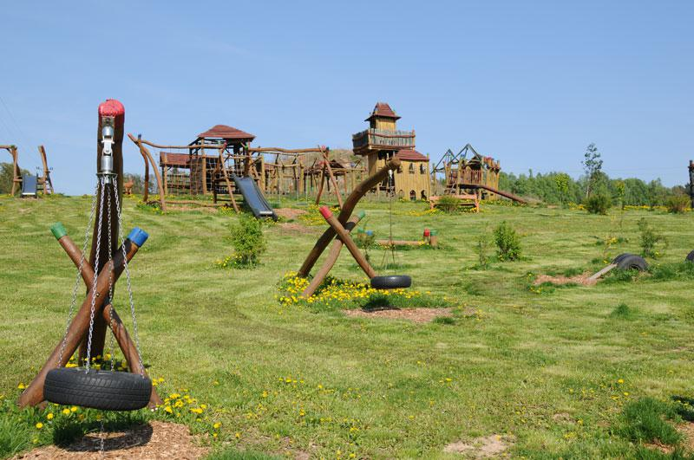Prožitkový geopark je hravá, ale i poučná stezka s interaktivními prvky. Je zde umístěno 16 tabulí s informacemi. Na místě si můžete vyzkoušet mnoho zajímavých věcí. Doufám, že se vám bude líbit náš nabízený výlet.

Ahoj! Naší první zastávkou při letu kolem světa bude **Anglie**, která je součástí **Velké Británie**. A proč zrovna ona? Protože se už od třetí třídy (někteří od první) učíme angličtinu. Z toho důvodu by bylo dobré se o Anglii něco dozvědět.

* Před počátkem našeho letopočtu žily na území Británie keltské kmeny, které se bránily římským dobyvatelům. Známou dochovanou památkou z této doby je **kamenná svatyně Stonehenge**.
* K velkým průmyslovým centrům Británie patří **Manchester**, podle kterého byla pojmenovaná látka **manšestr**. Někdo může znát **Liverpool**, kde vznikla skupina **Beatles**.
* V Británii najdeme spoustu internátních středních škol, podle kterých vytvořila J. K. Rowlingová čarodějnické **Bradavice**.
* Sídlem anglické vlády je už po staletí londýnský **Westminster**. Slouží také k tradiční korunovaci britských panovníků. Na místním hřbitově odpočívá kolem čtyř set slavných osobností.
* 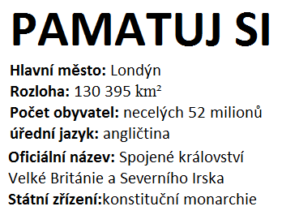Hlavní město **Londýn** poznáte podle několika dominant. Patří mezi ně zvedací most přes řeku Temži, **Tower Bridge**. Nejzajímavější je určitě **Londýnské oko**. Se svými 135 metry je největším vyhlídkovým kolem v Evropě. Jedno jeho otočení trvá 30 minut- můžeš si tak v klidu prohlédnout Londýn.

[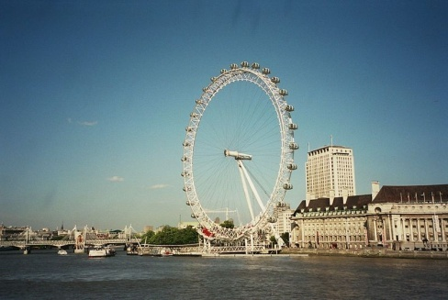](http://upload.wikimedia.org/wikipedia/commons/b/b7/London_eye_501588_fh000038.jpg)[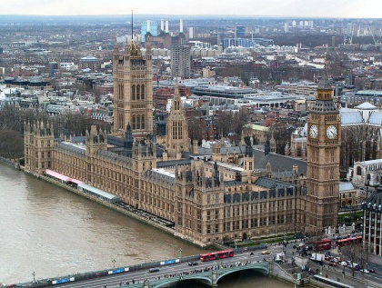](http://upload.wikimedia.org/wikipedia/commons/4/48/Westminster_palace.jpg)[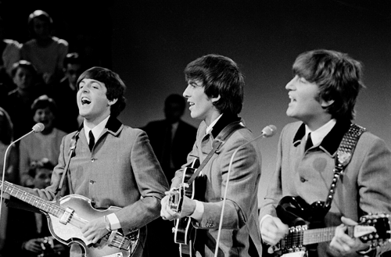](http://upload.wikimedia.org/wikipedia/commons/0/04/Paul,_George_&_John.png)[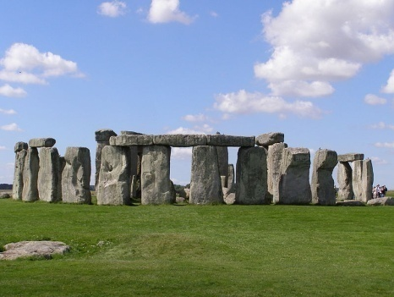](http://upload.wikimedia.org/wikipedia/commons/3/3c/Stonehenge2007_07_30.jpg)

**[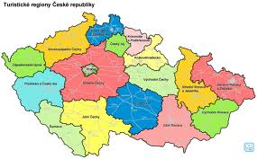](http://www.google.cz/url?sa=i&rct=j&q=mapa+%C4%8Desk%C3%A9+republiky&source=images&cd=&cad=rja&docid=ZaeeBRcrOBLVmM&tbnid=8Y2CBD_jS3cGHM:&ved=0CAUQjRw&url=http://www.czechtourism.cz/regiony/mapa-turistickych-regionu-a-oblasti/&ei=vagfUb__MYWF4gTqoYCoBw&bvm=bv.42553238,d.bGE&psig=AFQjCNEPbGiVECf4YUXvP5bcwZMZ2f-BTQ&ust=1361115694990351)Z České republiky…**

**Nejstarší Češka slaví 109 let!!**

**K nenápadnému domku nejstarší obyvatelky Česka vede jen úzká cestička. Evangelia Čarasová z Dívčího Hradu na Osoblažsku slaví v pátek 15. února 109 let, a ačkoliv čeká hosty, do odhrnování sněhu se nepouští.**

**Ze světa…**

**[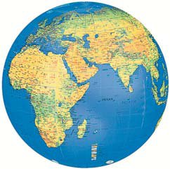](http://www.google.cz/url?sa=i&rct=j&q=Sv%C4%9Bt&source=images&cd=&cad=rja&docid=VkPNuwdu-mNn9M&tbnid=IF-p3wElqdogfM:&ved=0CAUQjRw&url=http://www.repliky.info/Nafukovaci-svet---fyzicky-detail-zbozi-2870.html&ei=-awfUay4NciM4gTkzIDoBg&bvm=bv.42553238,d.bGE&psig=AFQjCNHrz289a3QognqBGk1KNp2sMVBsGA&ust=1361116774383118)Rusové našli kráter meteoritu**

**Pátrací týmy našly v pátek u ruského jezera Čebarkul, které leží asi 70 kilometrů západně od Čeljabinska, hlavní kráter po dopadu meteoritu patřícího do roje, jenž ráno zasáhl oblast Uralu. Má šířku zhruba osmi metrů. Tlaková vlna po dopadu meteoritů zranila přes tisíc lidí, z toho 200 dětí.**

**Novinky**

**V kinech…**

**Babovřesky**

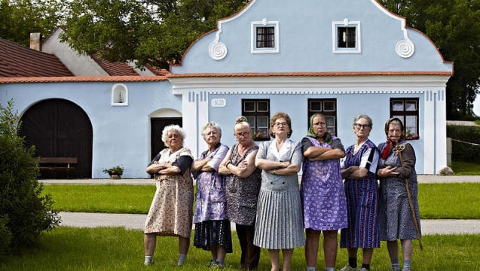

**Film Babovřesky je novou exkurzí Zdeňka Trošky do prostředí jihočeské vesnice. Hodně se asi bude mluvit o tom, že se režisér snaží navázat na úspěch trilogie Slunce, seno..., ale vykrádání sebe sama se nekoná.**

**vykrádání sebe sama se nekoná.**

**ANGLICKÁ PŘEHAZOVAČKA**

GDO … KILM ….

EVLO .... KINP ….

EGARON …… YRTAP ….

MENICA …… TAE …

RAGUS ….. GEG …

DRE … THEIG …..

EBUL …. NTE …

HERTOM …… TESRIS ……

Každý rok 14. února slavíme svátek svatého Valentýna. Přezdívá se mu "svátek lásky", i když mnozí Češi mají raději první máj. V tento den si zamilovaní vyměňují drobné dárky, kterými dávají najevo vzájemnou náklonnost a částečně tím i děkují tomu druhému za to, že ho mají. Proč se ale vlastně slaví?

Legenda vypráví, že Valentýn byl kněz, který žil v Římě asi ve třetím století. V této době vládl císař Claudius II. Ten se rozhodl, že zakáže veškeré svatby mladých mužů, protože si myslel, že svobodní muži jsou lepšími vojáky, než ti ženatí. Mladým však pomohl právě Valentýn, který je potají oddával. Jeho počínání se však doneslo k císaři, který jej odsoudil k smrti.

Jiná legenda říká, že Valentýn ve skutečnosti poslal první "valentýnské" přání. Když byl ve vězení, zamiloval se údajně do žalářníkovy dcery. Těsně před svou smrtí jí prý napsal dopis, který podepsal "od tvého Valentýna", což je spojení, které se používá dodnes.

I když o žádném z příběhů o Valentýnovi nemůžeme s jistotou říci, že je pravdivý, rozhodně ho můžeme brát jako romantickou postavu, na jejíž počest se oslavuje láska (říká se, že Valentýn byl popraven právě 14. února).

Jisté však je, že na svatého Valentýna chtějí být všichni zamilovaní spolu a užívat si svojí lásky a přítomnosti toho druhého. Protože mít někoho, kdo vás má moc rád, je velmi důležité.



**Komedie**

**Česko, 2013, 133 min**

**Režie:** Zdeněk Troška

**Scénář:** Zdeněk Troška

**Hudba:** Karel Vágner

**Hrají:** [Lukáš Langmajer](http://www.csfd.cz/tvurce/48917-lukas-langmajer/), [Veronika Žilková](http://www.csfd.cz/tvurce/1069-veronika-zilkova/), [Jana Synková](http://www.csfd.cz/tvurce/1346-jana-synkova/), [Lucie Vondráčková](http://www.csfd.cz/tvurce/1393-lucie-vondrackova/), [Pavel Kikinčuk](http://www.csfd.cz/tvurce/14285-pavel-kikincuk/), [Jan Dolanský](http://www.csfd.cz/tvurce/7559-jan-dolansky/), [Miro Noga](http://www.csfd.cz/tvurce/986-miro-noga/), [Jitka Sedláčková](http://www.csfd.cz/tvurce/33593-jitka-sedlackova/), [Lucie Bílá](http://www.csfd.cz/tvurce/20388-lucie-bila/), [Jiří Pecha](http://www.csfd.cz/tvurce/953-jiri-pecha/), [Jan Kuželka](http://www.csfd.cz/tvurce/9108-jan-kuzelka/), [Lubomír Kostelka](http://www.csfd.cz/tvurce/1589-lubomir-kostelka/), [Norbert Lichý](http://www.csfd.cz/tvurce/34362-norbert-lichy/), [Jindřiška Kikinčuková](http://www.csfd.cz/tvurce/62578-jindriska-kikincukova/), [Jana Altmannová](http://www.csfd.cz/tvurce/1082-jana-altmannova/), [Radek Zima](http://www.csfd.cz/tvurce/33981-radek-zima/), [Martin Matejka](http://www.csfd.cz/tvurce/55100-martin-matejka/)

Letní komedie Zdeňka Trošky je úsměvnou komedií ze života současné jihočeské vesnice Babovřesky, která s nadhledem a komediální nadsázkou, tak trochu v duchu Slunce, seno, sleduje kupící se nedorozumění a souhry náhod, které pořádně zamotají hlavu její obyvatelům. V příběhu nechybí láska, žárlivost, závist, intriky a zejména vtipné okamžiky, v nichž se někteří i najdou. Slovy režiséra: "Je to prostě film tak 'trošku' ze života." Po smrti stoleté Trudy zůstanou na konci vesnice lukrativní pozemky se starým domem. To se hodí starostovi a jeho příbuznému, kteří mají na pozemky zálusk a chtějí zde vybudovat autobazar. Jenže pozůstalí Hálovi se synem Adamem, se rozhodnou, že se jim vila líbí a opraví ji, i když v ní prý straší. Podtitul "z dopisu venkovské drbny" naznačuje, že na scénu vstoupí i místní zbožné ženy v čele s "univerzální" klepnou Horáčkovou, která o všem ví, od všeho má klíče, všude byla dvakrát a uzurpuje si právo do všeho zasahovat. A právě do této vesničky přichází nový farář. Zbožné ženy čekají váženého důstojného pána, ale z auta vyskočí mladý, sportovně vyhlížející asi třicetiletý mladík s dvojsmyslným jménem. Netuší, co tu na něj čeká, co všechno bude muset řešit a právě díky tomu se odehrává v Babovřeskách množství humorných situací. [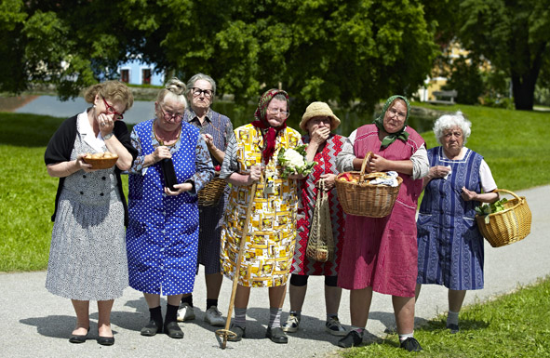](http://www.google.ru/url?sa=i&rct=j&q=babov%C5%99esky&source=images&cd=&cad=rja&docid=o2A83AwMv88tfM&tbnid=qD3YgBtWFd1_NM:&ved=0CAUQjRw&url=http://tn.nova.cz/zpravy/film/babovresky-hlasi-rekord-v-navstevnosti-videlo-je-140-tisic-divaku.html&ei=2FgvUe-kBoOJhQfW6YCYCw&bvm=bv.43148975,d.ZG4&psig=AFQjCNFwRgkQdEchcyTg1T7_24bjm5K_xA&ust=1362143825480569)

Ve středu 13. 2. se konala recitační soutěž. Rodiče se sešli ve společenské místnosti v 14:00, aby si vyslechli své talentované potomky. Opravdu všichni zúčastnění žáci ukázali, co v nich opravdu je. Jejich skvělé výkony byly náležitě odměněny.

**V 1. kategorii 1.- 3. třídy:**

1. místo Vojtěch Škarvada s básní Dan a Dán z 2. A

2. místo Ivona Staňková s básní Perníková chaloupka z 2. B

3. místo Jana Picková s básní Pohádka naruby z 3. A

**V 2. Kategorii 4. – 5. tříd:**

1. místo obsadil Matěj Meduna ze 4. B s básní Chlapec a hvězdy

2. místo obsadila Štěpánka Krčilová ze 4. A s básní Školní muka

3. místo obsadila Gabriela Beranová z 5. A s básní Semiška

**V 3. kategorii 6. - 7. tříd:**

1. místo Kateřina Vašková ze 7. B s básní Stasa čarodějnice

2. místo Zuzana Semerádová ze 7. A s básní Chytrá Šehrezáda

3. místo Kryštof Doležán z 6. A s básní Pivo – šop

**Ve 4. kategorii 8. - 9. tříd:**

1. místo Picková z 8. B s básní Statečný osel

2. místo Jiřina Zárybnická z 8. B s básní Okno

3. místo Kateřina Poláčková z 8. A s básní Polednice

**Gratulujeme!!!**

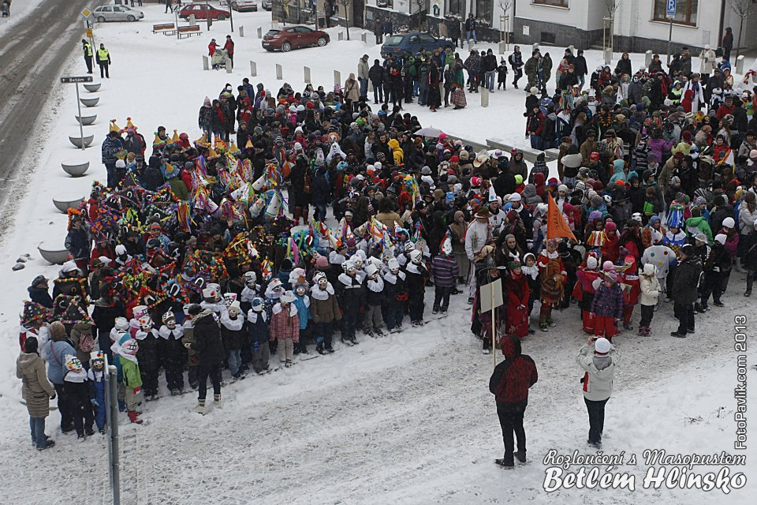

Dne 12. 2. se uskutečnila dopolední masopustní obchůzka. Žáci z hlineckých základních škol, předškoláci z mateřských škol a žáci z hlineckého gymnázia se sešli na Poděbradově náměstí kolem půl desáté ráno. V deset hodin měla proslov paní starostka Magda Křivanová. Po úvodním proslovu všichni zúčastnění vyrazili v masopustním průvodu směrem k Betlému, kde bylo vyhlašování nejhezčích masek. Všem ale po chvíli začala být pořádná zima a mráz všem zalézal pod konečky prstů, a tak se všichni snažili nějak zahřát. Někdo teplým čajem či tancem.

**Sudoku**

|  |  |  |  |  |  |  |  |  |
| --- | --- | --- | --- | --- | --- | --- | --- | --- |
| 1 |  | 3 | 9 |  | 8 |  |  |  |
| 2 |  |  | 3 | 6 |  |  |  |  |
|  | 5 | 6 |  | 1 |  |  | 7 | 9 |
| 4 | 7 | 1 |  |  | 3 | 5 |  |  |
|  |  |  |  |  |  | 4 | 6 |  |
| 7 |  |  |  | 2 | 4 |  | 5 | 3 |
|  | 2 |  |  | 8 | 6 |  |  |  |
|  |  | 4 |  | 3 |  | 7 | 2 |  |

**Doplň chybějící slova**

Kdo jinému ……, kopá sám, do ní spadne.

Kdo se ……..,nesmí do lesa.

Jablko nepadá daleko od ……. .

Není všechno…….., co se třpytí.

Bez ………… nejsou koláče.

Dvakrát měř a jednou ….. .

**Rozdělte slova do skupin**

Jablko, mrkev, třešně, jahoda, zelí, mandarinka, brambora, švestka, ředkvička, banán, rajčata, hruška, pomeranč, okurka, salát, řepa

**Ovoce Zelenina**

**.**

**.**

**.**

**.**

**.**

**.**

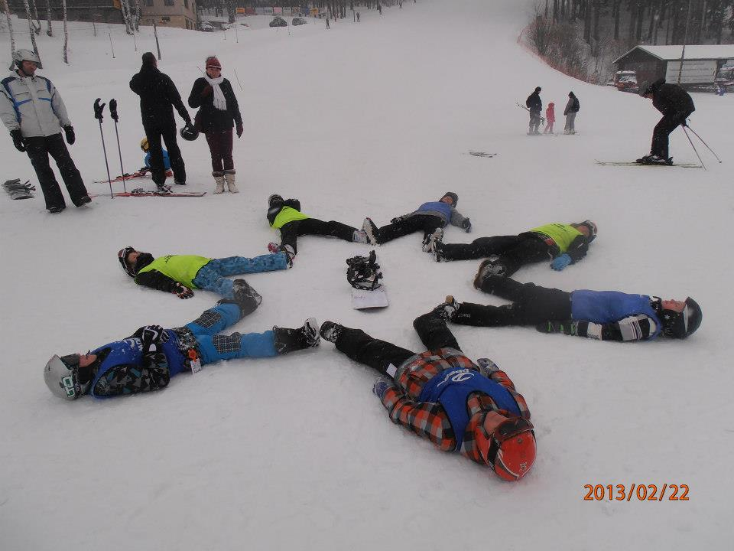

Lyžařský výcvik 7. tříd se konal od 18. 2. na snowboard a od 22. 2. sjezdové lyže. Oba výcviky pod vedením našeho pana učitele tělocviku, Michala Rakouše. Hlinecká sjezdovka byla v dokonalém stavu pro začátečníky, ale i pokročilé. Ostřílení sjezdaři pomáhali svým začínajícím kolegům. Spolupráce se opravdu projevila a převážná většina se sjezdovat naučila. Všichni poobědvali v restauraci, kde byly nejžádanější hranolky s tatarkou či kečupem zapíjené coca-colou. Podařilo se nafotit i pár hezkých fotek.

Děkujeme panu učitelovi!

***PŘESMYČKY***

(přesmyčky zvířat)

1. lubho-
2. kakoč-
3. jícza-
4. demankalin-
5. naku-
6. dýlkokro-
7. hořú-
8. cekra-
9. bočkaba-

***DOPŇOVAČKA-*** Národopisná oblast na severovýchodní Moravě a ve Slezsku.

K

K

K

K

K

K

MC900398201[1]MC900296168[1]

4-

2-

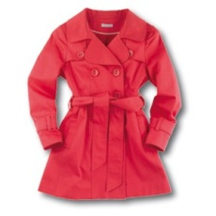

3-

MC900237596[1]

5-

MC900111356[1]

1-

6-

